新 书 推 荐

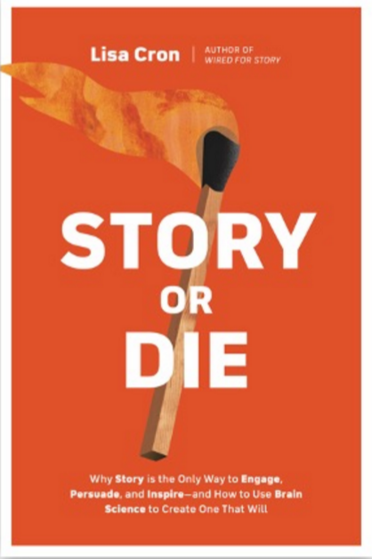
中文书名：《故事或死亡：如何在商业和生活中利用大脑科学来吸引、说服和改变人们的心态》
英文书名：Story or Die: How to Use Brain Science to Engage, Persuade, and Change Minds in Business and in Life
作 者：Lisa Cron
出 版 社：Ten Speed
代理公司：Defiore/ANA/Lauren Li
页 数：272页
出版时间：2021年3月
代理地区：中国大陆、台湾
审读资料：电子稿/样书
类 型：励志/大众心理

内容简介：
“对那些亟需对自己的思维方式与行为方式作出改变的人来说，这就是一部实用、贴心的操作手册。丽莎·柯农（Lisa Cron）将那类希望对别人产生影响的领导者的引发共鸣的艺术与大家进行了分享。”
——赛斯·戈丁，著有《实践》（Seth Godin, author of The Practice）

“要运用大脑智慧去组织故事，以实现最终的目标”，这就是一部手把手将这件事教给你的手册，出自《故事的脉络》（Wired for Story）的作者之手。

无论你是在推销产品，计划拯救我们的地球，还是劝说你的孩子不要一边开车一边发短信，讲故事都不是你唯一的办法。但确是行之有效的办法。因为，讲故事这种模式根植于人类的大脑中。早在人类居住在山洞里，围坐在篝火旁，商量如何战胜就在不远处的狮子的时候，这种模式就开始发挥作用了。

在《故事或死亡》（Story or Die）一作中，讲故事的教练员丽莎·柯农从解密故事的力量开始为读者展示有关讲故事的一切。首先，她讲述了人类大脑是如何处理信息，将其转化成有效的文本，然后指导人类活动的。通过透析这一机制，她将重点放在了我们该如何寻找核心受众，并将他们内心的抵抗彻底瓦解的方法上。最后，她会带领读者一步一步地创造属于自己的故事，让你的受众客服其内心的抵触情绪，并听从你的指令。最后的境界就是，受众并不是因为你告诉他们这么做才去做，而是因为他们就想这么做。

这就是故事的力量。让我们好好地运用吧。
作者简介：

丽莎·柯农（Lisa Cron）是一名故事训练师、演讲家，著有《故事的脉络》《故事天才》。她曾经担任过文学经理人、电视制作人，以及为华纳兄弟以及威廉·莫里斯经纪公司担任故事顾问。除此以外，她如今为作家、非营利机构、教育者以及记者提供原创艺术与故事的咨询。柯农同样在视觉艺术学院的艺术硕士项目供职，自2006年开始在UCLA的写作项目中担任指导教师。她现居住在加利福尼亚的圣莫尼卡。

媒体评价：

“对那些亟需对自己的思维方式与行为方式作出改变的人来说，这就是一部实用、贴心的操作手册。丽莎·柯农（Lisa Cron）将那类希望对别人产生影响的领导者的引发共鸣的艺术与大家进行了分享。”
——赛斯·戈丁，著有《实践》（Seth Godin, author of The Practice）

“丽莎·柯农光彩夺目，极具说服力，永远值得大家静下心来认真倾听。如果讲好故事对你的工作会起到帮助，那么《故事或死亡》（Story or Die）就是你的必读书目。”
——安迪·古德曼，古德曼中心主任（Andy Goodman, director of The Goodman Center）

这是一部手把手教你如何运用大脑智慧去组织故事，以实现最终目标的手册。它的应用范围非常之广，无论你是想要推销产品，计划拯救我们的地球，还是劝说你的孩子不要一边开车一边发短信。本作出自《故事的脉络》（Wired for Story）的作者之手。

谢谢您的阅读！
请将回馈信息发至：李文浩 （Lauren Li）
安德鲁﹒纳伯格联合国际有限公司北京代表处
北京市海淀区中关村大街甲59号中国人民大学文化大厦1705室, 邮编：100872
电话：010-82449901
传真：010-82504200
Email: JHuang@nurnberg.com.cn
网址：www.nurnberg.com.cn
微博：http://weibo.com/nurnberg
豆瓣小站：http://site.douban.com/110577/
微信订阅号：安德鲁书讯


